
Samedi 4 juin
A 10h – Parc du Château
Visite commentée du parc du Château

et du Musée « Reflets d’un Monde Rural »

Renseignements et inscriptions:
Office de Tourisme : + 33(0)4 93 75 75 16



Vendredi 3 juin
A partir de 21h
Château
Chants Traditionnels Corses
« Isul’anima »

Renseignements:
06 62 11 88 95
Office de Tourisme : +33(0)4 93 75 75 16

Jeudi 9 juin
A 19h
Parvis de la médiathèque

10 ans de la Médiathèque :
BANQUET LITTERAIRE
Lecture de textes, poésie et mets savoureux
Sur inscription uniquement – 27€
Renseignements:
Centre Culturel des Cèdres : 04 92 92 47 24

Samedi 11 juin
A 20h
Château
Soirée Caritative
Organisé par l’association ADRIEN
Repas dansant - Tarif unique : 20€

Renseignements et réservations:
06 67 33 72 95 ou 06 64 99 19 98

LES AUDITIONS DU CENTRE CULTUREL
Vendredi 3 juin: PERCUSSIONS et BATTERIE
Vendredi 10 juin: GUITARE et FLUTE
Samedi 11 juin: CHANT
Vendredi 17 juin : VIOLON et VIOLONCELLE
Horaires et lieux: 04 92 92 47 24

Dimanche 12 juin

Journée
Forêt de Plan Sarrain

Fête de la Forêt

Animations, stands, jeux….

(Retrait des tickets pour le pique nique

à l’Office de Tourisme)
Samedi 18 juin
Place des A. Combattants
RALLYE HISTORIQUE
Renseignements:
Office de Tourisme : +33(0)4 93 75 75 16

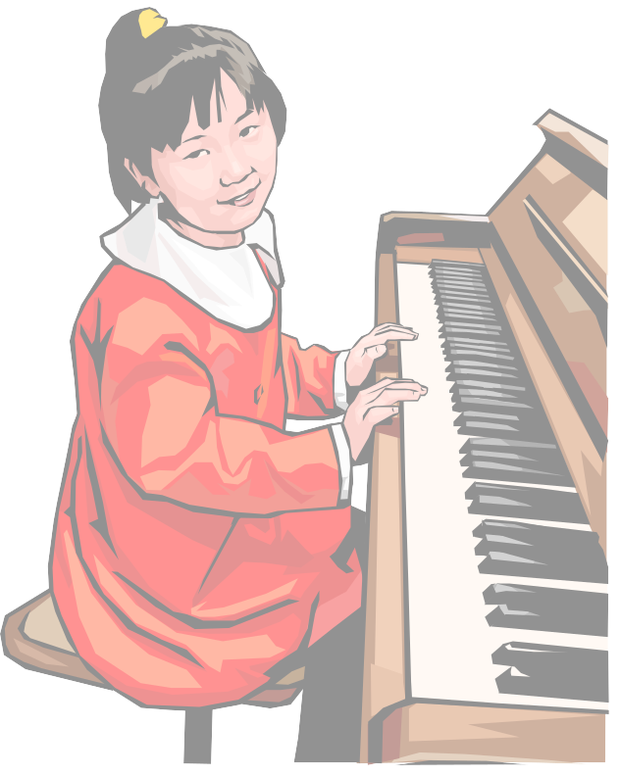
Dimanche 12 juin
Journée
Salle Léo Lagrange
CONCOURS UMPE CCC – ACCBMS
Demi-finale de l’Union Musicale des Professeurs Européens
Renseignements et organisation:
Centre Culturel des Cèdres : 04 92 92 47 24

Samedi 18 juin
A partir de 20h

10 ans de la Médiathèque :
BOUQUET FINAL
Animations toute la journée et toute la soirée, grands jeux avec la Ludothèque, expositions, graphs, projections de films….
Bal musette avec l’ACCBMS
de 21h à minuit sur le parvis

Renseignements et organisation:
Service Culturel : 04 92 92 47 24
Samedi 18 juin
A partir de 16h
Salle Léo Lagrange

CONFERENCE DEBAT
« D’Oedipe à Narcisse”
Avec le Dr Boris CYRULNIK,
Pr Pierre BUSTANY, Pr JF MATTEI…..

Renseignements:
Art Science Pensée : 04 93 75 64 65 – art.science.pensee@wanadoo.fr
Dimanche 19 juin
A 14h - Rendez vous devant l’Office de Tourisme
Journée Patrimoine de Pays :
VISITE COMMENTEE DE MOUANS-SARTOUX
Visite gratuite

Renseignements et inscriptions:
Office de Tourisme : + 33(0)4 93 75 75 16
Mardi 21 juin
A partir de 20h – Village et parc du Château
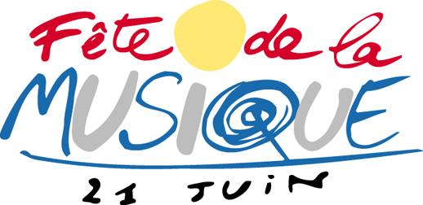

De 17 à 22h – Parvis de la Médiathèque
3e MUSICOTROC


Renseignements:
Office de Tourisme: +33(0)4 93 75 75 16
Médiathèque : 04 92 92 43 75

Samedi 25 juin
A partir de 20h – places J. Jaurès et De Gaulle
Anchoiade et Feux de la St Jean

Baletti sur la place de la mairie

Renseignements et inscriptions:
Office de Tourisme: +33(0)4 93 75 75 16
Vendredi 24 et Samedi 25 juin
A 21h – Château
Théâtre

« SKETCHS EN KIT » de Frédéric SABOU
Par la Cie du Cèdre Bleu : 04 93 75 27 02
Dimanche 26 juin
De 9h à 19h – places J. Jaurès et De Gaulle
18e Fête de la Poterie



E X P O S I T I O N S


Espace de l'Art Concret
Galerie du Château
Jusqu'au 5 juin 2011
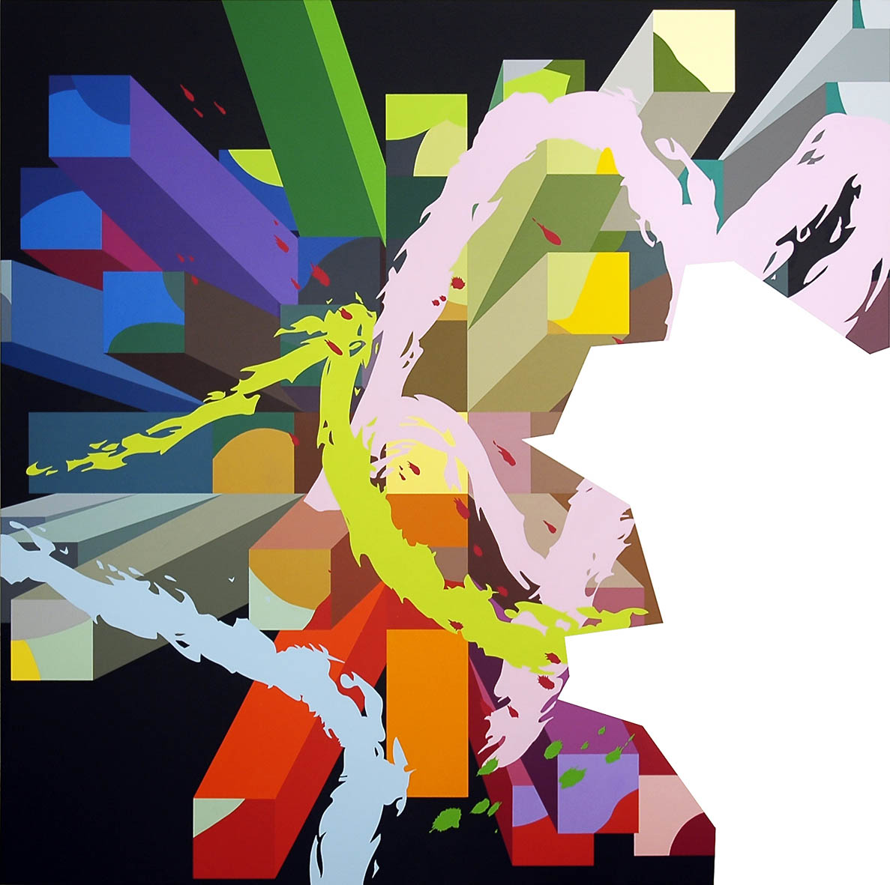
Incidents Maîtrisés
Tâches, coulures, éclaboussures…

Donation Albers Honegger
Jusqu’au 15 juin 2011
Les Nouvelles Reproductions
Médiathèque de Mouans-Sartoux
Jusqu'au 5 juin 2011
Proposition pour la médiathèque
Cédric TEISSEIRE
Jusqu'au 30 juin 2011
La Collection hors les murs
ACRYLFARBE Stefan Gritsch, 1992/1933
Renseignements: 04 93 75 71 50
www.espacedelartconcret.fr

Document édité par l’Office de Tourisme
sous réserve de modifications de la part des organisateurs.

Office de Tourisme de Mouans-Sartoux
258, Avenue de Cannes
06370 Mouans-Sartoux

Tel : +33 (0)4.93.75.75.16
Fax : +33 (0)4.92.92.09.16



www.mouans-sartoux.com
tourisme@mouans-sartoux.com
Bureau d'accueil ouvert du lundi au vendredi
de 9h à 12h30 et de 14h à 17h30
D'Avril à Octobre : 9h – 12h30 et 14h à 18 h
Le samedi matin de 9h à 12h
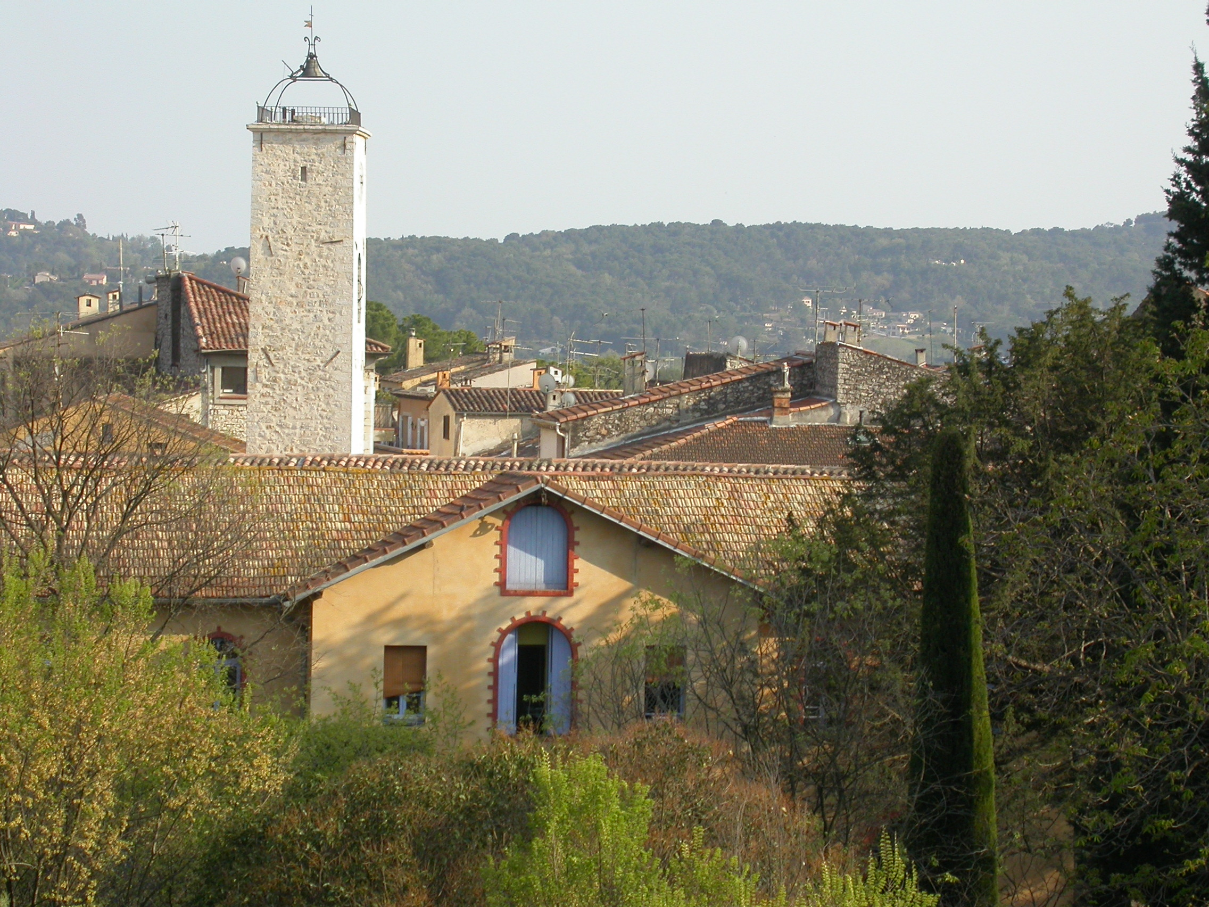

En semaine:
Visites commentées gratuites du village
Sur inscription à l'office de tourisme:
+33 (0)4 93 75 75 16
Programmes du cinéma
et de l'association Lumières des Toiles
disponibles à l’Office de Tourisme


Calendrier
des
manifestations

JUIN 2011

MOUANS-SARTOUX

